Bài 2. Tập hợp

Từ khoá: Tập hợp; Phần tử; Thuộc; Không thuộc; Tập hợp rỗng; Tập con; Nằm trong; Chứa; Đoạn; Khoảng; Nửa khoảng.

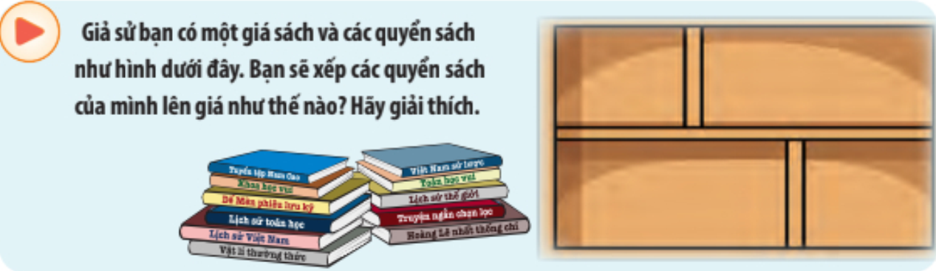

**1. Nhắc lại về tập hợp**

Như đã biết ở cấp Trung học cơ sở, trong toán học, người ta dùng từ **tập hợp** để chỉ một nhóm đối tượng nào đó hoàn toàn xác định. Mỗi đối tượng trong nhóm gọi là một **phần tử** của tập hợp đó.

**Ví dụ 1**

a) Các học sinh của lớp 10A tạo thành một tập hợp. Các học sinh nữ của lớp này cũng tạo thành một tập hợp.

b) Các nghiệm của phương trình x2 - 4 = 0 tạo thành một tập hợp (gọi là tập nghiệm của phương trình x2 - 4 = 0). Tập hợp này có hai phần tử là 2 và -2.

Người ta thường kí hiệu tập hợp bằng các chữ cái in hoa *A, B, C,* … và kí hiệu phần tử của tập hợp bằng các chữ cái in thường *a, b, c,* ...

**Chú ý:** Đôi khi, để ngắn gọn người ta dùng từ “tập” thay cho “tập hợp”.

Để chỉ *a* là một phần tử của tập hợp *A,* ta viết a ∈ *A* (đọc là “a **thuộc** *A*”). Để chỉ a không là phần tử của tập hợp *A*, ta viết a ∉ *A* (đọc là “a **không thuộc** *A*”).

Một tập hợp có thể không chứa phần tử nào. Tập hợp như vậy gọi là **tập rỗng**, kí hiệu ∅

**Ví dụ 2**

a) Cho A là tập hợp các số tự nhiên chẵn nhỏ hơn 10, khi đó 0 ∈ A, 4 ∈ A, 1 ∉ A, 10 ∉ A.

b) Nếu gọi B là tập hợp các tháng trong năm âm lịch có 31 ngày, thì B là tập rỗng.

Người ta thường kí hiệu các tập hợp số như sau: N là tập hợp các số tự nhiên; Z là tập hợp các số nguyên; Q là tập hợp các số hữu tỉ; R là tập hợp các số thực.

a) Lấy ba ví dụ về tập hợp và chỉ ra một số phần tử của chúng.

b) Với mỗi tập hợp N, Z, Q, R, hãy sử dụng kí hiệu ∈ và ∉ để chỉ ra hai phần tử thuộc, hai phần tử không thuộc tập hợp đó.

**Cách xác định tập hợp**

Xét tập hợp A các số tự nhiên chẵn nhỏ hơn 15. Ta có thể viết tập hợp A dưới dạng **liệt kê các phần tử:**

A = {0; 2; 4; 6; 8; 10; 12; 14},

hoặc dưới dạng **chỉ ra tính chất đặc trưng** cho các phần tử:

A = {x |x ∈ N, x chẵn và x < 15}.

**Chú ý:** Khi liệt kê các phần tử của tập hợp, ta có một số chú ý sau đây:

a) Các phần tử có thể được viết theo thứ tự tùy ý. Chẳng hạn, để viết tập hợp A các nghiệm của phương trình x(x - 1) = 0, ta có thể viết A = {0; 1} hoặc A = {1; 0}.

b) Mỗi phần tử chỉ được liệt kê một lần. Chẳng hạn, nếu kí hiệu B là tập hợp các chữ cái tiếng Anh trong từ “mathematics” thì B = {m; a, t; h; e; i; c; s}.

c) Nếu quy tắc xác định các phần tử đủ rõ thì người ta dùng “...” mà không nhất thiết viết ra tất cả các phần tử của tập hợp. Chẳng hạn, tập hợp các số tự nhiên không quá 100 có thể được viết là {0; 1; 2; …;100}.

**Ví dụ 3**

Viết mỗi tập hợp sau dưới dạng thích hợp:

a) Tập hợp A các ước dương của 18;

b) Tập hợp B các nghiệm của phương trình x2 + 3x - 4 = 0;

c) Tập hợp C các số tự nhiên lẻ;

d) Tập hợp D các nghiệm của phương trình x + 3y = 1.

**Giải**

a) Số 18 có các ước dương là 1; 2; 3; 6; 9; 18. Do đó A = {1; 2; 3; 6; 9; 18}.

b) Giải phương trình x2+ 3x - 4 = 0 nhận được hai nghiệm 1 và -4. Do đó B = {1; -4}. Ta cũng có thể viết B = {x ∈ R | x2 + 3x - 4 = 0}.

c) Ta có thể viết dưới dạng liệt kê các phần tử: C = {1; 3; 7; …}. Ta cũng có thể viết dưới dạng chỉ ra tính chất đặc trưng cho các phần tử: C = {x | x ∈ N, x là số lẻ} hoặc C = {x ∈ N | x là số lẻ) hoặc C = {x | x = 2n + 1, n ∈ N}.

d) Ta viết D = {(x; y) | x, y ∈ R, x + 3y = 1}.

**Chú ý:** Có những tập hợp, như A và B ví dụ 3, ta có thể đếm hết các phần tử của chúng. Những tập hợp như vậy được gọi là tập hợp hữu hạn.

Nếu E là tập hợp hữu hạn thì số phần tử của nó được kí hiệu là n(E). Chằng hạn, trong Ví dụ 3, ta có: n(A) = 6 và n(B) = 2.

Đặc biệt, n(∅) = 0.

Viết các tập hợp sau đây dưới dạng liệt kê các phần tử và tìm số phần tử của mỗi tập hợp đó:

a) Tập hợp A các ước của 24;

b) Tập hợp B gồm các chữ số trong số 1113 305;

c) C = {n ∈ N | n là bội của 5 và n ≤ 30};

d) D = {x ∈ R | x2 - 2x +3 = 0}.

Viết các tập hợp sau đây dưới dạng chỉ ra tính chất đặc trưng cho các phần tử:

a) A = {1; 3; 5; ... 15};

b) B = {0; 5; 10; 15; 20; …};

c) Tập hợp C các nghiệm của bất phương trình 2x +5 > 0.

**2. Tập con và hai tập hợp bằng nhau**

Trong mỗi trường hợp sau đây, giữa hai tập hợp A và B có điều gì đặc biệt? (Các phần tử của tập hợp A có thuộc tập hợp B không?)

a) A = {-1; 1} và B = {-1; 0; 1; 2}

b) A = N và B =Z;

c) A là tập hợp các học sinh nữ của lớp 10E, B là tập hợp các học sinh của lớp này;

d) A là tập hợp các loài động vật có vú, B là tập hợp các loài động vật có xương sống.

Cho hai tập hợp A và B. Nếu mọi phần tử của A đều là phần tử của B thì ta nói tập hợp A là **tập con** của tập hợp B và kí hiệu A ⊂ B (đọc là A chứa trong B), hoặc B ⊃ A (đọc là B chứa A).

**Nhận xét:**

- A ⊂ A và ∅ ⊂ A với mọi tập hợp A.

- Nếu A không phải là tập con của B thì ta kí hiệu A ⊄ B (đọc là A không chứa trong B hoặc B không chứa A).

- Nếu A ⊂ B hoặc B ⊂ A thì ta nói A và B có quan hệ bao hàm.

Trong toán học, người ta thường minh hoạ tập hợp bằng một hình phẳng được bao quanh bởi một đường cong kín, gọi là **biểu đồ Ven** (đặt theo tên nhà toán học, nhà triết học người Anh John Venn). Theo cách này, ta có thể minh hoạ A là tập con của B như Hình 1.

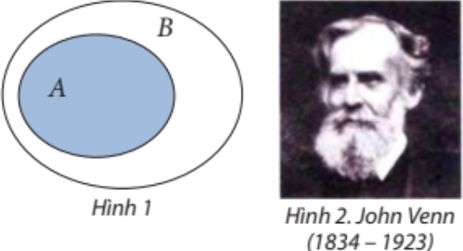

**Chú ý:**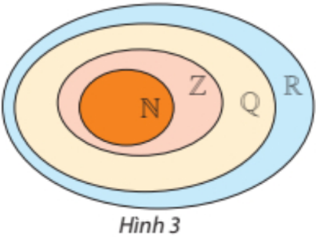

Giữa các tập hợp số quen thuộc (tập số tự nhiên, tập số nguyên, tập số hữu ti, tập số thực), ta có quan hệ bao hàm:

N ⊂ Z ⊂ Q ⊂ R.

Hai tập hợp A và B gọi là **bằng nhau**, kí hiệu A = B, nếu A ⊂ B và B ⊂ A.

Nói cách khác, hai tập hợp A và B bằng nhau nếu mỗi phần tử của tập hợp này cũng là phần tử của tập hợp kia và ngược lại.

**Ví dụ 4**

Xét quan hệ bao hàm giữa mỗi cặp tập hợp sau. Chúng có bằng nhau không?

a) A = {0; 1; 2; 3; 4} và B = {0; 2; 4};

b) C = {x ∈ R |x2 = 4} và D = (x ∈ R | |x| = 2};

c) E là tập hợp các hình bình hành và F là tập hợp các tứ giác có hai cặp cạnh đối song song;

d) G = {x ∈ N | x là bội của 3} và H = {x ∈ N | x là bội của 6}.

**Giải**

a) Ta thấy mỗi phần tử của B đều là phần tử của A, do đó B ⊂ A, Có 1 ∈ A nhưng 1 ∉ B, do đó A khác B.

b) Hai phương trình x2 = 4 và |x| = 2 đều có hai nghiệm là x = 2 và x = -2. Do đó, C = D = {-2;2}

c) Ta biết rằng, một hình tứ giác là hình bình hành khi và chỉ khi nó có hai cặp cạnh đối song song. Do đó, nếu x ∈ E thì x ∈ F và ngược lại. Bởi vậy, E = F.

d) Giả sử x ∈ H, tức x là bội của 6. Khi đó có số k ∈ N sao cho x = 6k = 3.2k. Suy ra x cũng là bội của 3 hay x ∈ G. Vậy H ∈ G. Mặt khác, có 3 ∈ G nhưng 3 ∉ H. Do đó, G khác H.

Trong mỗi cặp tập hợp sau đây, tập hợp nào là tập con của tập hợp còn lại? Chúng có bằng nhau không?

a) A = {-3; 3} và B = {x ∈ R |x2 - 3 = 0};

b) C là tập hợp các tam giác đều và D là tập hợp các tam giác cân;

c) E = {x ∈ N | x là ước của 12} và F = {x ∈ N | x là ước của 24}.

Viết tất cả các tập con của tập hợp A = {a, b}.

Bạn An khẳng định rằng: Với các tập hợp A, B, C bất kì, nếu A ⊂ B và B ⊂ C thì A ⊂ C. Khẳng định của bạn An có đúng không? Hãy giải thích bằng cách sử dụng biểu đồ Ven.

**3. Một số tập con của tập hợp số thực**

Sau này ta thường sử dụng các tập con của tập số thực sau đây (a và b là các số thực, a < b):

|  |  |  |
| --- | --- | --- |
| **Tên gọi và kí hiệu** | **Tập hợp** | **Biểu diễn trên trục số** |
| Tập số thực (-∞; +∞) | R |  |
| Đoạn [a;b] | {x ∈ R | a ≤ x ≤ b } |  |
| Khoảng (a;b) | {x ∈ R | a < x < b} |  |
| Nửa khoảng [a;b) | {x ∈ R | a ≤ x < b} |  |
| Nửa khoảng (a;b] | {x ∈ R | a < x ≤ b } |  |
| Nửa khoảng (-∞;a] | {x ∈ R | x ≤ a } |  |
| Nửa khoảng [a; +∞) | {x ∈ R | x ≥ a} |  |
| Khoảng (-∞;a) | {x ∈ R | x < a} |  |
| Khoảng (a; +∞) | {x ∈R | x > a} |  |

Trong các ký hiệu trên, kí hiệu -∞ đọc là âm vô cực, kí hiệu +∞ đọc là dương vô cực.

Dùng các kí hiệu đoạn, khoảng, nửa khoảng để viết các tập hợp sau đây:

a) {x ∈ R | -2 < x < 3}; b) {x ∈ R | 1≤ x ≤ 10};

c) {x ∈ R |-5 < x ≤ 3}; d) (x ∈ R | ≤ x < 4};

e) {x ∈ R | x < 14}; g) {x ∈ R |x ≥ 2}.

BÀI TẬP

1. Viết các tập hợp sau đây dưới dạng liệt kê các phần tử:

a) A ={x ∈ Z | |x| < 5};

b) B ={x ∈ R |2x2 - x - 1 = 0};

c) C = {x ∈ N | x có hai chữ số}.

2. Viết các tập hợp sau đây dưới dạng chỉ ra tính chất đặc trưng cho các phần tử

a) Tập hợp A = (1; 2; 3; 6, 9, 18};

b) Tập hợp B các nghiệm của bất phương trình 2x + 1 > 0;

c) Tập hợp C các nghiệm của phương trình 2x - y = 6.

3.Trong mỗi cặp tập hợp sau đây, tập hợp nào là tập con của tập còn lại? Chúng có bằng nhau không?

a) A = {x ∈ N |x < 2} và B = {x ∈ R |x2 - x = 0};

b) C là tập hợp các hình thoi và D là tập hợp các hình vuông,

c) E = (-1; 1] và F = (-∞; 2].

4. Hãy viết tất cả các tập con của tập hợp B = {0; 1; 2}.

 5. Dùng các kí hiệu đoạn, khoảng, nửa khoảng, viết các tập hợp sau đây.

a) {x ∈ R |-2 < x ≤ 2}; b) {x ∈ R | |x| ≤ 3};

c) {x ∈ R | x < 0}; d) {x ∈ R | 1- 3x ≤ 0}.